SAVAITĖS PLANAS
Tema: „Pats dažysiu margučius - Velykos“ balandžio 06 d. – balandžio 10 d.
Rekomenduojama pamokėles daryti 2-3 kartus per savaitę, po 30 min. Visą savaitę ir neformaliai atkreipti dėmesį į temą, ugdyti vaiko suvokimą, žodyną, kalbinius gebėjimus pagal ją (taip geriau įtvirtinsite žinias).
Ko sieksime?
- Ugdyti foneminį suvokimą, garsinės analizės ir sintezės įgūdžius, dėmesio sukaupimą, atmintį;
- Mankštinti artikuliacinį aparatą, ruošti jį tarti savaitės garsą;
- Tikslinti kalbos gramatinį taisyklingumą: kalboje sudaryti sudėtinius sakinius su jungtuku bet.
- Plėtosime žodyną žodžiais, jų junginiais, susijusiais su savaitės tema;
- Plėtosime pasakojimą, rišliąją kalbą.

- Užduotis:
Skirti garsą R, skiemenis ir žodžius, kuriuose yra šis garsas. Skiemenų RA, IR, AR sintezė ir analizė.
Užduotėlei atlikti reikės R raidės. Jei namie neturite abėcėlės su atskiromis raidelėmis, tiesiog ją užrašykite ant popieriaus lapelio. Rodome raidę R, aiškiai ją tariame. Prašome vaiko pažiūrėti į mūsų burną, aptariame garso padėti – burna šiek tiek praverta, lūpos šypsosi, liežuvis pakeltas viršuje už dantukų (virpa prie dantukų, ne burnos vidury ar gomuryje!), iškvepiant orą, liežuvis virpa.
Sakome, kad dabar mankštinsime ausytes. „Jei išgirsi garsą RRR (rodome į raidę delnu), suplok (Plojimą galima keisti ir trepsėjimu, barškučio garso skleidimu.)
Jūs pridengiate burną delnu ir Pradedam!
Garsų eilėje: R, O, A, Č, Y, R, R, O, N, R, Č, S, R.... Tau puikiai pavyko, šaunu!
Dabar sakysiu skiemenis. Užduotis tokia pati. Skiemenyse: RA, PO, RO, ČY, RE, LA, AŠ, OR... Tau puikiai pavyko, šaunuolis!
Dabar sakysiu žodžius. Užduotis tokia pati. Sakome: RAUNA, ROPĖ, LĖLĖ, MAMA, RATAI, ARKA, RIEDUČIAI, ČIPOLINAS, DĖDĖ, TETA, DRAMBLYS.
Analizuojame skiemenis: sakome, paklausyk: RA. Aš pasakiau skiemenį. Pabandykime jį užrašyti. Pasiimame lapą ir rašymo priemonę, galite pasitelkti visokias priemones, kokias turite namie – magnetines abėcėles, rašymo lentutes, kaladėles... Kartojame, bandome nustatyti pirmąjį garsą. Vaikas turėtų įvardyti, kad girdi r. Pagiriame. Užrašome R raidę kartu. Siekdami nustatyti kitą garsą, tardami pratęskite garsą ilgiau. Taip užrašome visą skiemenį. Po to taip pat darome RI, AR skiemenimis.
- Užduotis:
Mankštelė. Nuoroda: http://www.logopediniaipratimai.lt/index.php?page=garsas-r Pridedu linksmus laiptelius (galite tokius persipiešti) – su kinderiu ar žaidimų figūrėle bandykite užkopti į viršų, tardami skiemenis. Jei vaikui nepavyksta, galite padėti suvirpindami jų liežuvį kosmetiniu vatos pagaliuku ar kokteilio šiaudeliu (būna su bumbuliuku), tik apžiūrėkite, kad būtų švelnus, be jokių išsikišimų. Arba tai galite daryti švariu pirštu (savo ar vaiko). Tariant TTTTTT ar DDDDD, reikia greitai judinti priemonę į šonus po liežuviu ir atsiranda virpesys. Šią savaitę naudokite čia pateiktas priemones: https://vilniauslogopedai.wixsite.com/vilniauslogopedai/untitled-czy1 Pradėkite nuo atskiro garso tvirtinimo ir keliaukite tolyn (pagal vaiko gebėjimus).
- Užduotis:
Plėtojame žodyną sąvokomis, susijusiomis su Velykomis. Žodžiais ir jų junginiais: Velykos, pintinėlė, ateiti, atsargiai, daužyti, dužo, daužtas, dažai, dažyti, dažytas, įvairūs, kiaušinis, kraitelė, krepšelis, lukštas, margas, margi, maginti, margučiai/margutis, ornamentas, raštas, ridenti, spalvoti, virė, visi, spalvų pavadinimais... pilnas krepšelis margučių, Velykų šventė...
Lyginkite išmargintus kiaušinius tarpusavyje (dažyti/dažytas, margas, margučiai, vienspalvis – vienos spalvos, žalias, mėlynas, geltonas, raudonas, gražus, didelis, mažas, didesnis, mažesnis...).
Pasaka apie Velykas: https://www.youtube.com/watch?v=2F_6uu3iEtI Prisegu dar porą pasakų laiške, kad galėtumėte išsirinkti, kuri patinka labiausiai.
Programėlės (telefonu ar planšete), kurios ugdo atmintį, dėmesio sukaupimą, susijusios su Velykomis:
- „Easter games“ https://play.google.com/store/apps/details?id=kidgames.easter.pack&hl=en_US („Memory“: įsiminti, atversti tokį patį, „Mahjong – spausti tik šoninius pav.),
- „Paslėptų daiktų Velykinis ieškojimas“ https://play.google.com/store/apps/details?id=hidden.objects.easter (pastabumas, įsiminimas)
- Velykų galvosūkiai“ https://play.google.com/store/apps/details?id=com.sbitsoft.puzzleeaster (skirtingo sudėtingumo dėlionės)
Užduotėlė „Vienaskaita – daugiskaita“: https://8e00d84a-6a9f-4a2c-aaf0-33eadab881fb.filesusr.com/ugd/2339c0_a5b09d8288db45bf887b2bb518506e9d.pdf būtų tobula, jei turėtumėte spausdintuvą ir galėtumėte sukarpyti, kartu su vaiku dėlioti dalis, tarti taisyklingą sakinį. Galima sugalvoti atskirus sakinukus, derinant vienaskaitą – daugiskaitą.
- Užduotis:
Skatiname vaikus sudaryti sudėtinius sakinius, su jungtuku bet. Pvz.: Šiandien norėjome eiti į lauką, bet vėl lyja lietus. Mes nudažėme visus kiaušinius, bet tėtis/sesė/mama... atnešė dar Skatiname vaikus apibūdinti, pasakoti „kaip aš marginau kiaušinius“ – jau po marginimo galite žaisti žaidimą „pristatau savo margutį“ – kiekvienas šeimos narys nupasakoja kaip margino savo margutį, ką darė, kokias spalvas naudojo, kaip sekėsi, patiko/nepatiko, kodėl ir pan...

Klausome dainelių apie Velykas:
- https://www.youtube.com/watch?v=KiIVAGWTs2g
- https://www.youtube.com/watch?v=7HWKJ1zEHwg
Nuotaikingas eilėraštukas:
Birutė Lenktytė  MARGUČIŲ MARGINIMAS  Prisidėjau pintinėlę  Aš kiaušinių didelių.  Ant kiekvieno jų po gėlę  Didelę nupiešt galiu! | Ne po vieną - visą lauką!  Įvairių turiu dažų!  Ir galiu nupiešti daug ką.  Pamatysit, bus gražu!  Laukiau ištisus metus,  Kad nustebinčiau kitus!
Šią savaitę marginkite, ridenkite kiaušinius, įvardykite veiksmus. Kelios idėjos jų marginimui su vaikais
- http://www.kuriavaikai.lt/u/uzsiemimu-idejos-ir-fotoreportazai/params/post/1472565/kiausiniu-marginimas-vienkartiniuose-ranksluosciuose;
- https://www.youtube.com/watch?v=msEL32VTwSY ;
- https://www.craftymorning.com/fingerprint-easter-egg-decorating-kids/
- https://athriftymom.com/melted-crayon-easter-eggs-how-to-dye-easter-eggs-with-melted-crayons-easter/
- Labai logopedinis siūlymas: ant balto kiaušinio taškyti akvarelę ir stipriai pūsti per šiaudelį, kad dažai išlakstytų į šonus.
Galite tikslinti smulkiąją motoriką ruošdamiesi Velykoms, aplipdydami kiaušino trafaretą ant popieriaus, apklijuodami, išmargindami pieštukais ar kreidelėmis. (Jei neturite spausdintuvo, nupieškite vaikui trafaretą tiesiog ant popieriaus). Pavyzdžiai:
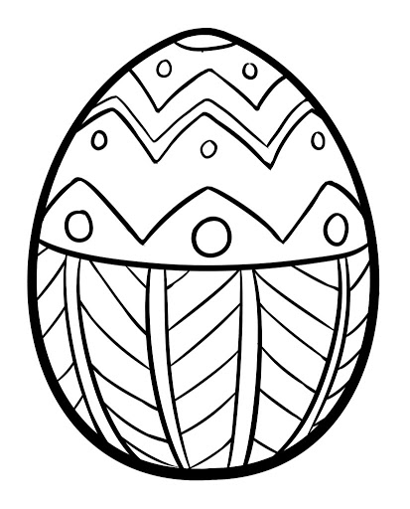
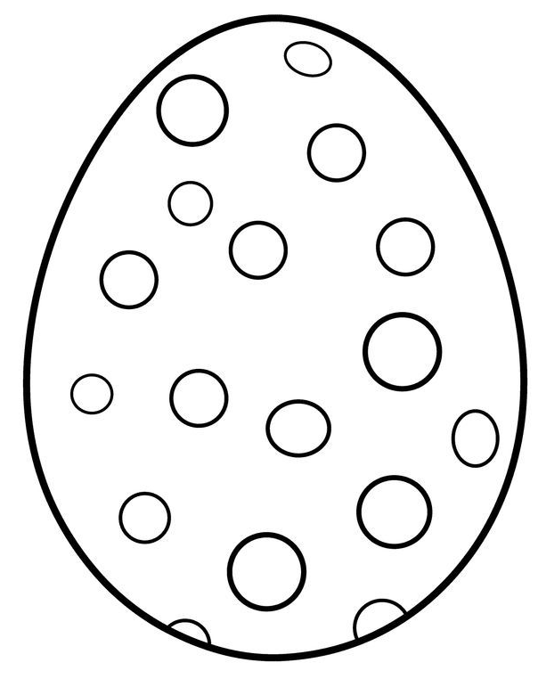
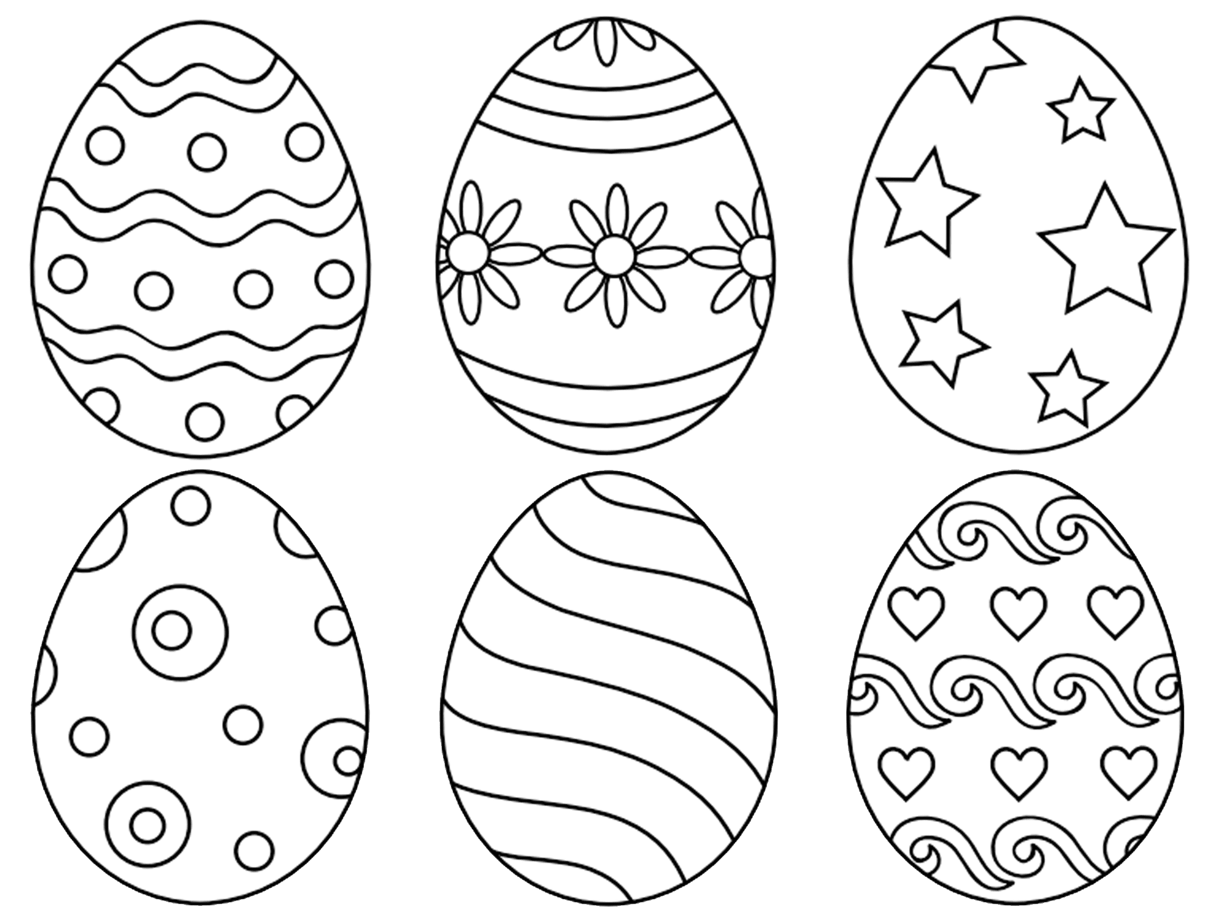

SĖKMĖS! Logopedė Viktorija

Būtina. Dažnai vaikų regimasis suvokimas geriau išvystytas, nei girdimasis. Tad dažnai vaikas gali pasižiūrėti į jūsų burną, pamatęs tinkamą artikuliaciją ir siedamas ją su garsu, suplos. O mes siekiame ugdyti girdimąjį suvokimą – akytės šioje užduotyje nedirba. Tik ausytės.

